100. alkalommal látható A diktátor a Vígszínházban
Charlie Chaplin legnagyobb hatású műve, A diktátor mélyen humanista alkotás. A kis borbély és a nagy diktátor kettős szerepében hol kíméletlenül szarkasztikus, hol a bohóctréfa eszközeivel oldja fel sok millió ember szorongását. Az emblematikus filmből készült zenés színpadi átirat Eszenyi Enikő rendezésében, ifj. Vidnyánszky Attila főszereplésével március 25-én 100. alkalommal látható a Vígszínházban.
Charlie Chaplin 1940-es filmje, A diktátor története a két világháború között játszódik, Korda Sándor magyar származású filmrendező és producer tanácsára kezdte el forgatni. A diktátor Ausztria megszállásáig követi Hitler Birodalmának kiépülését és a zsidóság meghurcoltatásának eseményeit. Chaplin később azt nyilatkozta: „Ha tudtam volna a német koncentrációs táborok borzalmairól, nem csinálom meg A diktátort, nem fogom tréfára a nácik gyilkos őrületét."
A Vígszínházban 2018 októberében mutatták be a Chaplin-család engedélyével létrejött előadást. A mű színpadi változatát Vecsei H. Miklós és Vörös Róbert mellett a produkciót rendező Eszenyi Enikő jegyzi. Egy legendás filmet feldolgozni mindig nagy kockázattal jár, de az előadás töretlen népszerűsége – eddig közel 100 ezren látták – azt mutatja, ez a változat képes humorral ám mégis empátiával mesélni a hatalom természetéről és az áldozatok világáról. A diktátorban beugrásokkal együtt az elmúlt években 30 színész és 20 táncos lépett színpara. A 100. előadás főbb szerepeiben ifj. Vidnyánszky Attila, Wunderlich József, Hajduk Károly, Szilágyi Csenge és Lukács Sándor lesz látható.
„Szeretek megérkezni a színházba, amikor A diktátor van. A folyosón egymás hegyén-hátán jelmezek, az öltöztetők mindig valamit keresnek, a kellékesek kacsákat fújnak fel, a színpadon már a reptető srácok próbálnak, a zenekar szállingózik a színpadra, és Zoltán Áron skót dudája valahonnan mindig megszólal. Ilyenkor azt érzem, hogy színházban vagyok. Rettentően büszke vagyok erre a 100 előadásra. Először is azért, mert a főpróba előtt nem gondoltam volna, hogy ebből egyáltalán bemutató lesz, másodszor azért, mert az egész színházat igénybevevő csapatmunkáról van szó, harmadrészt pedig azért, mert sikerült fejlődni, újrafogalmazni ezalatt a pár év alatt a darabot. A sok-sok geg és fenékberúgás mellett kell, hogy legyen tartalma, íve és ritmusa, máskülönben nincs hatása. Volt egy időszak, amikor megfáradt a csapat és maga az anyag is. Azonban amilyen hihetetlen és kegyetlen a színház, a háború kitörésének másnapján A diktátort játszottuk. Akkor hirtelen minden mondat a helyére került, mivel pont az a jelenet játszódott a valóságban, mint aznap este a színpadon. Azóta ez egy új előadás.
Ajándék volt készülni erre a szerepre. Ajándék volt a nyár, hogy volt rá idő és ajándék volt a sok kolléga, akik a próbák kezdetétől tartották a játékkedvet az előadásban. Nehéz volt a stílusát és a ritmusát megtalálni, gyakran lett egy kigyakorolt jelenet üres, sokszor az értelmezhetetlen rémisztően mulatságos volt, máskor kétségbeejtően kellemetlen. Eszenyi Enikőknek köszönhető, hogy ilyen formát tudott ölteni a bemutatóra. A cipők sarkát is beállította és végsőkig hitt abban, hogy az a banán egy telefon és ezen majd nevetni fognak. Nehéz volt, de megérte.
Sokan foglalkoztak velünk, a legtöbbet talán Bóbis László koreográfus. A mozgások és a rengeteg öltözés miatt az egész csapatnak megterhelő az előadás. Komoly felkészülést igényel fizikailag is. Van úgy, hogy három réteg ruhában kell görkorizni, mégis azok közé a darabok közé tartozik, amit öröm játszani, egy nap akár háromszor is. Végtelenül hálás és egyben embert próbáló feladat. A magam részéről még Bagó Gizella énekmestert emelném ki. Az ő munkájának köszönhető, hogy ezeknek a figuráknak ebben a különös formában van beszédhangjuk. Izgalmas feladat volt a két karaktert mozgásban és hangzásban is elválasztani. A legfontosabb az előadás ritmusa: a zenekar, a fény és a nézők reakcióival közösen kell lélegezni, olyankor olyan mintha kottából lehetne játszani” – meséli ifj. Vidnyánszky Attila.
A diktátor 100. jubileumi videó
Színlap és jegyvásárlás: https://www.vigszinhaz.hu/A_diktator
Sajtókapcsolat:
- sajto@vigszinhaz.hu
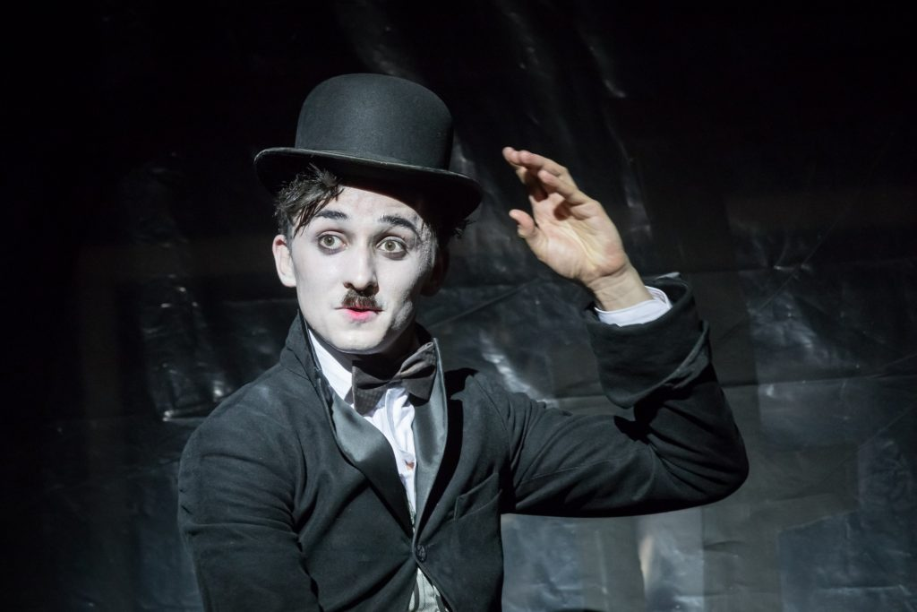 | © Vígszínház
Eredeti tartalom: Vígszínház
Továbbította: Helló Sajtó! Üzleti Sajtószolgálat
Ez a sajtóközlemény a következő linken érhető el:

